FORMULAIRE
Tarif Solidaire
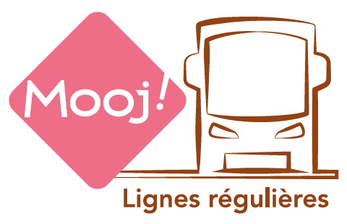
Pour bénéficier du tarif « Solidaire » sur les services de lignes régulières, vous devez renseigner ce formulaire et justifier d’un quotient familial ne dépassant pas 700 €.
Après instruction de votre demande, vous recevrez confirmation par mail ou courrier de l’acceptation de votre demande*. L’attribution du tarif « Solidaire » sera valable pour une durée d’un an à compter de la réception de votre demande. Au-delà de ce délai, et pour continuer à bénéficier de ce tarif pour une nouvelle période d’un an, vous devrez nous faire parvenir les documents justificatifs actualisés.
*une carte tarif solidaire sera remise à l’inscription et devra être présentée au conducteur lors de l’achat du titre de transport.
Vos Informations Personnelles
Mme M.
Nom : _______________________________ Prénom : __________________________________
Date de Naissance : _______________________________
Adresse - n° : _________ Rue ou Lieu-Dit : __________________________________________
Commune déléguée : _______________________________
Code Postal : _________________ Commune : ______________________________________
Téléphone Fixe : ______________________ Téléphone Portable : _________________________
Adresse Mail : _____________________________________________________________________
Les informations recueillies sur ce formulaire sont enregistrées dans un fichier informatisé par Mauges Communauté. Conformément à la loi « informatique et libertés », vous pouvez exercer votre droit d'accès aux données vous concernant et les faire rectifier en contactant : mooj@maugescommunaute.fr

Votre Situation
Vous êtes :
- Demandeur d’emploi
- Bénéficiaire du RSA
- En formation professionnelle rémunérée par Pôle Emploi
- En contrat aidé
- Demandeur d’asile

Documents à fournir en complément du formulaire :
- Copie d’une pièce d’identité en cours de validité ;
- Attestation CAF ou MSA de moins de 3 mois justifiant d’un quotient familial inférieur ou égal de 700 €.
- 1 photo d’identité

Date :
Signature du demandeur

Le demandeur déclare l’exactitude des renseignements portés au présent formulaire de demande.

- Formulaire de demande à retourner :
Par courrier à l’adresse suivante : MAUGES COMMUNAUTÉ - Service Mobilités, 1 rue Robert Schuman – la Loge – CS 60111 – Beaupréau - 49602 BEAUPRÉAU-EN-MAUGES
Par mail à l’adresse suivante : mooj@maugescommunaute.fr
Pour tous renseignements : 02.41.70.13.61

